

GUÍA RÁPIDA DE OPERACIONES DE LA PLATAFORMA DE DISTRIBUCIÓN DE RECURSOS A MUNICIPIOS Y ORGANISMOS PÚBLICOS DESCENTRALIZADOS

PARTICIPACIONES Y APORTACIONES

Secretaria de Finanzas y Tesorería General del Estado

Gobierno del Estado de Nuevo León

Información General

|  |  |  |  |
| --- | --- | --- | --- |
| Número de Versión | Fecha de Revisión | Revisado por | Cambios Realizados |
| 1.0 | 24-Octubre-2023 | INAP | Creación del documento |

Contenido

Objetivo 3

Alcance 3

Usuario 3

PARTICIPACIONES Y APORTACIONES 4

Seleccionar Menú 5

Carga de Información masiva 7

Administración de Solicitudes 8

SPEI y CFDI 11

Información General

Descripción del documento

El documento muestra una guía rápida del proceso de Gestión de Recursos del Estado, el cual tiene como objetivo el administrar todos los recursos que se reciben en la Secretaría de Finanzas y Tesorería General del Estado de Nuevo León, para la optimización de los procesos de las áreas correspondientes.

# Objetivo

Lograr que, mediante el presente manual, los usuarios de Organismos puedan consultar los pasos a seguir para el registro de las distribuciones de recursos, así como el seguimiento correspondiente, para su correspondiente asignación al área que continúe con la atención hasta concluir con el registro de los pagos.

# Alcance

Cumplir con los requerimientos de acuerdo con los procesos del área de Organismos para realizar para realizar el procesamiento de la información que le compete de acuerdo al flujo indicado en sus diagramas de proceso.

# Usuario

Usuarios de Organismos en colaboración con la Secretaria de Finanzas y Tesorería General del Estado.

# PARTICIPACIONES Y APORTACIONES

# Seleccionar Menú

Presionaremos el siguiente botón para mostrar el menú principal.

Seleccionar la opción Participaciones la cual desplegará un submenú.

De las opciones del submenú elegiremos del submenú “Participaciones y Aportaciones”.



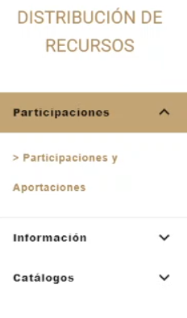

Se muestra la ventana de “Distribuciones de Recursos a Municipios y Organismos Públicos Descentralizados”

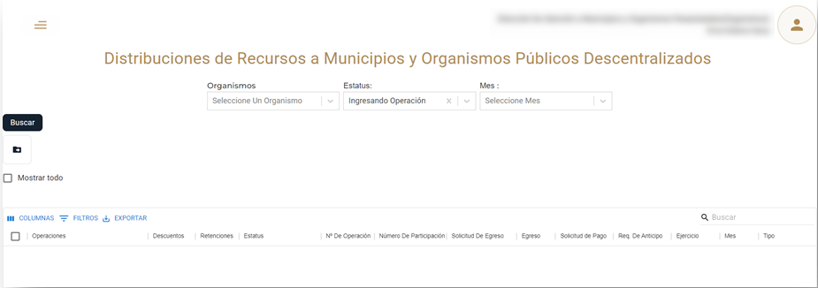

|  |  |
| --- | --- |
| Campo | Descripción |
| Operaciones | Aquí aparecen los botones de acción para interactuar con el registro. |
| Descuentos | Muestra el monto de descuentos realizados a la solicitud de pago. |
| Retenciones | Muestra el monto de retenciones realizadas a la solicitud de pago. |
| Estatus | Estado en tiempo real de la solicitud. |
| N° de Operación | Número de solicitud. |
| Número de Participación | Número de participación. |
| Egreso | Tipo de pago (anticipo, aportación etc.) |
| Solicitud de Pago | Número de la solicitud otorgado por SIREGOB |
| Req. De Anticipo | Si se requiere anticipo. |
| Ejercicio | Año de la operación. |
| Mes | Mes de la operación . |
| Tipo | Tipo de operación (anticipo, préstamo, etc.) |

# Carga de Información masiva

Para cargar los registros se utiliza la carga de información masiva mediante una plantilla, pulse “Cargar Plantilla”.



Elija la plantilla con la información deseada.

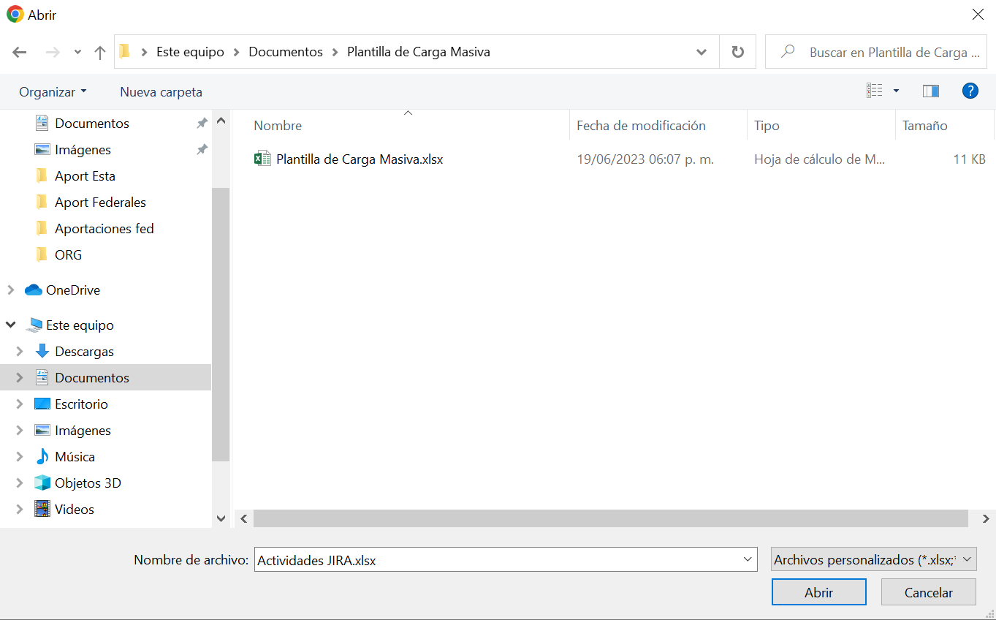

# Administración de Solicitudes

Para ver los registros puede seleccionar un filtro y presionar el botón “Buscar”.



Si se marca la casilla “Mostrar todo” se incluirán todas las solicitudes de pago finalizadas en la búsqueda.

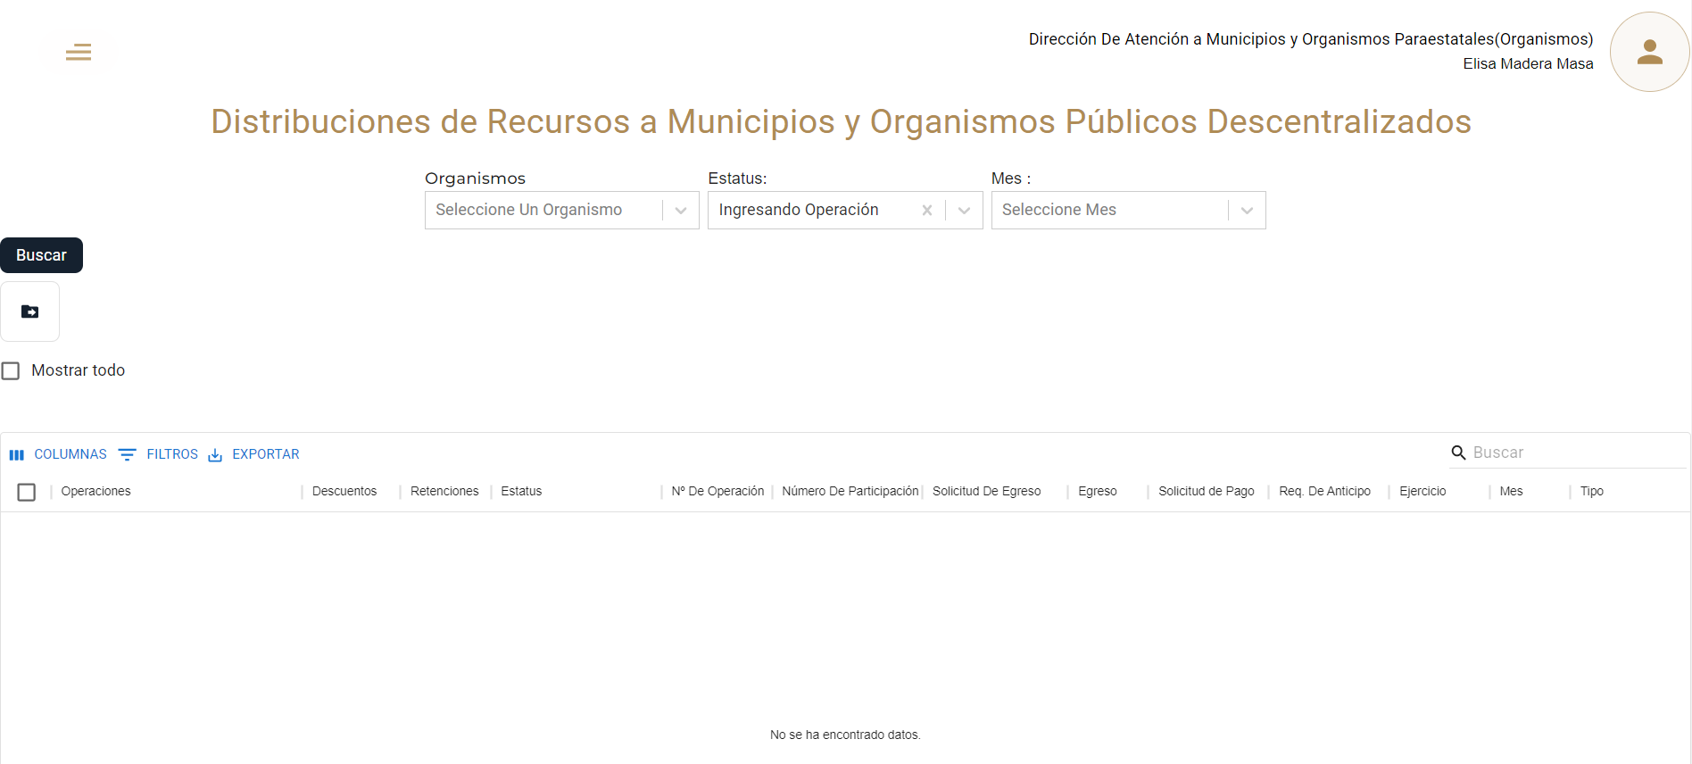

Se observar el estado de las solicitudes en tiempo real en la columna “Estatus” en la tabla.



Administrar detalles: Muestra información detallada de la solicitud y las operaciones de pago que la conforman.

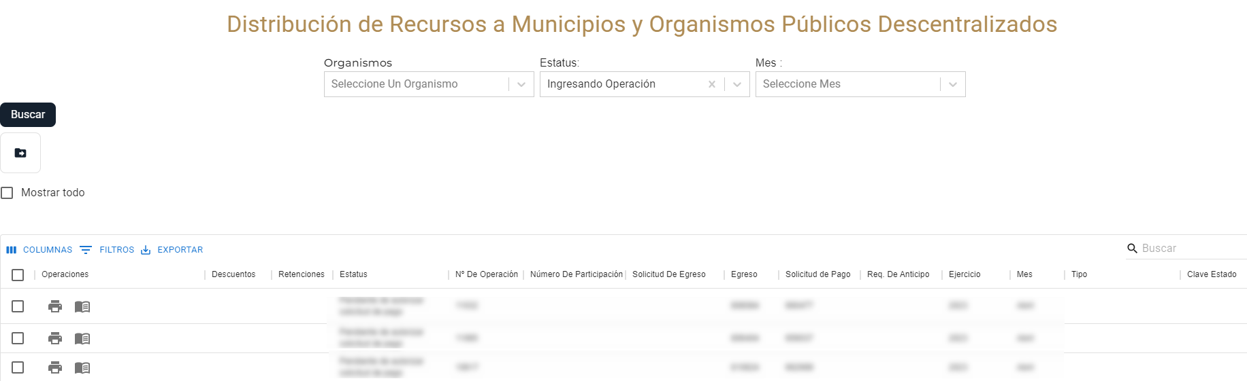

Administrar detalles: Muestra información detallada de la solicitud y las operaciones de pago que la conforman.

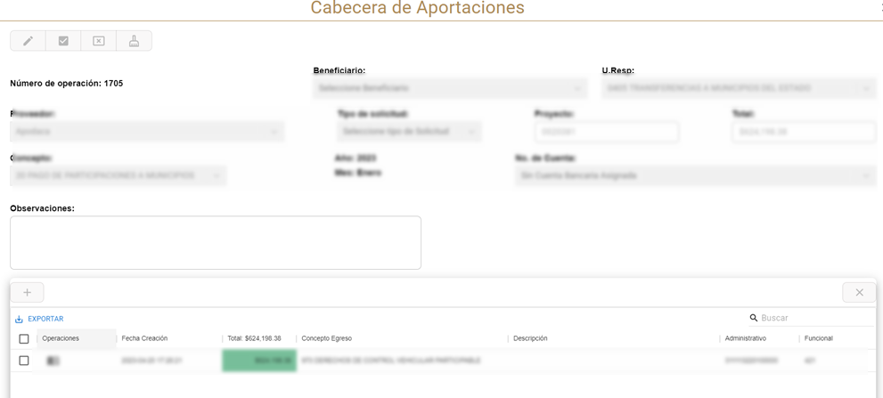

En la parte inferior muestra el desglose de todas las operaciones que conforman la solicitud de pago.



 Base de cálculo: genera un archivo PDF donde se especifican las fórmulas utilizadas para la obtención de la distribución.



# SPEI y CFDI

Para abrir el administrador de SPEI use el siguiente botón.

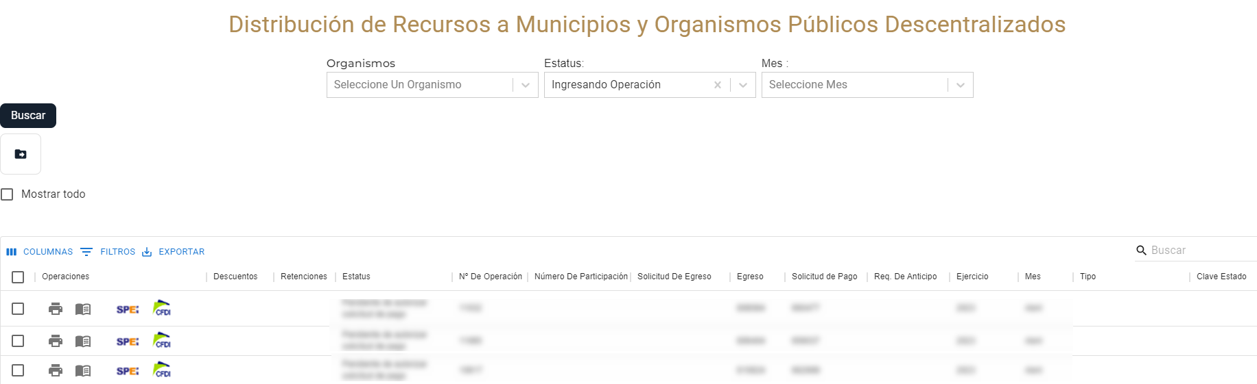

Administrar SPEI: área para visualizar y descargar los archivos PDF.

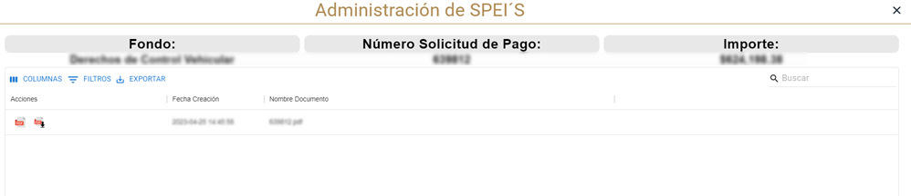

Para abrir el administrador de CFDI use el siguiente botón.



Administrar CFDI: área para visualizar y descargar los archivos PDF



Para agregar un nuevo CFDI se utiliza el botón “Agregar”



Los formatos aceptados para la carga de CFDI son PDF, XCS y SLSX

